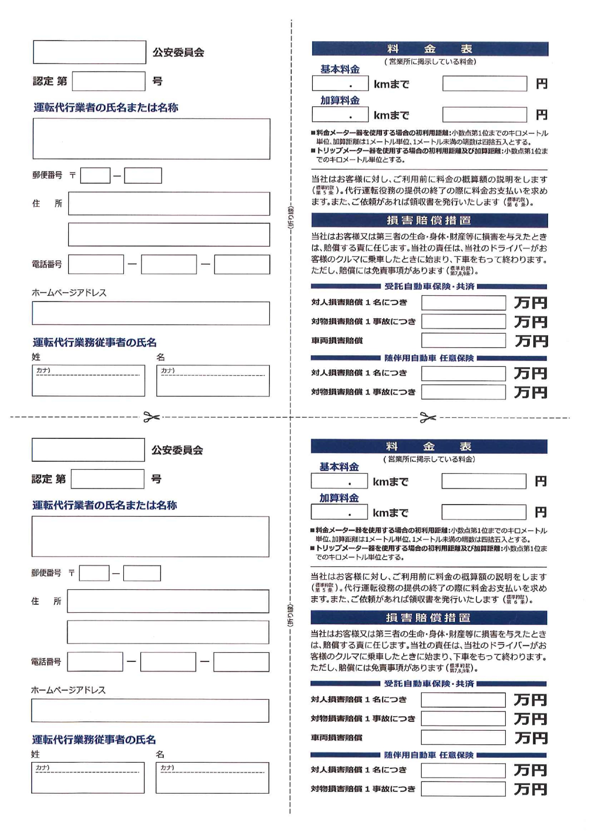
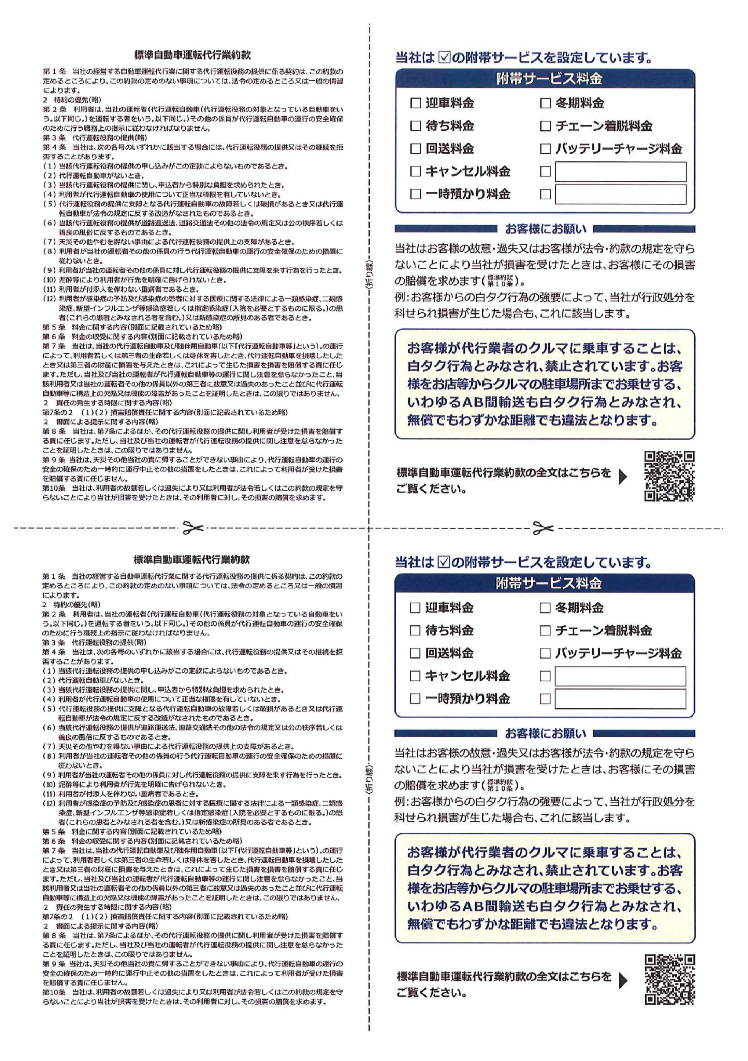

0026
ﾀﾞｲｺｳ
記入例に上書きしてください。

１億円
１億円
無制限
２千万円
無制限

東京都

ｳﾝﾃﾝ
office@untendaikoukyoukai.or.jp
2788
3668
030
東京都中央区日本橋兜町９－７
兜第１ビル
103
公益社団法人全国運転代行
代行
運転

２０９９９９

✔
✔

